Отчет
директора школы за 2007-2008 учебный год

В данном учебном году учебно-воспитательный процесс в школе осуществлял коллектив учителей в составе 24 человек. Все предметы велись специалистами, среди которых 1 педагог (Форсель О.В.) имеет высшую категорию, 12 человек с первой категорией, что составляет 50%, 6 человек со второй категорией – 25%, 3 человека на 12 разряде согласно стажа и образования.
По образованию педагогический коллектив распределился следующим образом:
- 14 человек с высшим образованием
- 9 человек со среднеспециальным
- 2 человека со средним образованием
- 6 человек являются студентами ВУЗов
Коллектив следовал следующим стратегическим линиям:
- Создание условий для повышения качества образования и воспитания;
- Обеспечение условий для сохранения и развития общедоступной системы дополнительного образования детей;
- Создание безопасных условий для образовательного процесса, сохранение и укрепление здоровья обучающихся и педагогов;
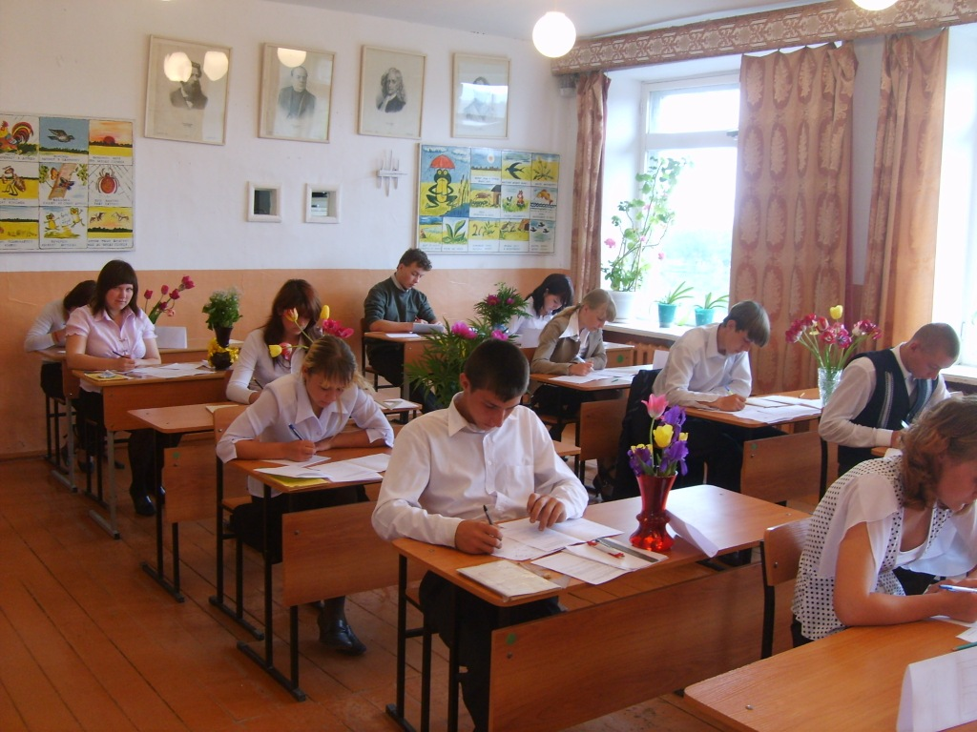
- Активизация работы по формированию общественной составляющей в управлении образовательным учреждением, привлечение общественности к оценке образования школы;
- Совершенствование работы ученических коллективов.

Всего в школе на конец учебного года обучалось 139 учеников. Успеваемость составила 100 %, качество 43,6 %.
По параллелям в сравнительной таблице это выглядит так:

классы | 2003-04 |  | 2004-05 |  | 2005-06 |  | 2006-07 |  | 2007-08
классы | «4»и «5» | % | «4»и «5» | % | «4»и «5» | % | «4»и «5» | % | «4»и «5» | %
1-4 | 24 | 55 | 24 | 52 | 25 | 53 | 23 | 52 | 20 | 57
5-9 | 23 | 32 | 27 | 38 | 31 | 42 | 27 | 40 | 27 | 36
10-11 | 8 | 50 | 6 | 40 | 4 | 22 | 6 | 33 | 8 | 47
итого | 55 | 42 | 57 | 43 | 60 | 43 | 56 | 43 | 55 | 43,6

Основной задачей учебно-воспитательной работы являлся личностно-ориентированный подход к учащимся, при решении которого необходимо было:
- интеграция усилий учителей, родителей и общественных организаций для создания условий интеллектуального, нравственного и эмоционального самовыражения школьника;
- ведение планомерной работы по воспитанию здорового образа жизни среди родителей и учащихся;
- воспитание ответственности за учёбу и порученное дело;
- выявление творчески одаренных детей и создание условий для их дальнейшего развития.

 | Учитель | Всего учеников | На «4» и «5» | % качества | % успеваемости | Переведены условно | Переведены в КРО
1 кл | Рукавишникова М.А. | 13 |  |  | 100
2 кл | Форсель Г.И. | 9 | 4 | 44 | 89 | 1 Тобияс Коля (по болезни) | 1 Изаков Толя (8 вид)
3 кл | Глубокова Л.А. | 12 | 7 | 58 | 100
4 кл | Осауленко Л.И. | 13 | 8 | 62 | 100
4а кл |  | 1 | 1 | 100 | 100
итого |  | 48 | 20 | 42 | 98

Качество преподавания в начальных классах
 | Форсель Г.И. |  | Глубокова Л.А. |  | Осауленко Л.И.
 | Качество в %  2006-07 | Качество в %  2007-08 | Качество в %  2006-07 | Качество в %  2007-08 | Качество в %  2006-07 | Качество в %  2007-08
Математ. |  | 44 | 57 | 58 | 83 | 69
Русский |  | 67 | 57 | 58 | 69 | 62
Чтение |  | 67 | 100 | 92 | 75 | 69
Окр.мир |  | 78 | 71 | 75 | 75 | 69
технология |  | 100 | 100 | 100 | 92 | 92
ИЗО |  | 78 | 100 | 100 | 85 | 85

Качество преподавания в среднем и старшем звеньях
классы | 2005-2006 уч.год |  | 2006-2007 уч.год |  | 2007-08 уч.год
классы | «4» и «5» | % | «4» - «5» | % | «4»-«5» | %
4 | 10 | 59
5 | 7 | 54 | 6 | 40
6 | 10 | 71 | 6 | 43 | 6 | 38
7 | 4 | 31 | 6 | 50 | 6 | 35
8 | 5 | 36 | 4 | 36 | 4 | 36
9 | 5 | 28 | 5 | 38 | 3 | 27
10 | 2 | 33 | 5 | 45 | 3 | 38
11 | 1 | 11 | 1 | 14 | 5 | 56

Качество по преподаваемым дисциплинам:
ФИО | предмет | 2006-07 уч.год | 2007-08 уч.год
Зырянова Н,Н. | Английский язык | 61 % | 66%
Колотова ТИ | История  ИЗО | 67 %  100 % | 62%  99 %
Ларина ЕИ | Математика | Не преподавала | 100 %
Линденберг ВМ | География  История  Обществознание | 52 %  58%  55% | 44 %  65 %  53 %
Махова СЮ | Математика | 64 % | 51 %
Стрелкова ИА | Русский  Литература | 58%  66 % | 61 %  69 %
Стрельникова ТВ | Технология | 100 % | 100 %
Махов ВВ | Технология | 92 % | 93 %
Фёдоров АС | Физкультура | 88 % | 78 %
Фёдорова ТН | Биология  Химия | 87 %  67 % | 67 %  72 %
Форсель ОВ | Русский  Литература | 68%  75 % | 63 %  80 %
Фрей ЗФ | Математика | 62 % | 58%
Дудников АВ | Физкультура | 93 % | 87 %
Пальмин СА | Физика  Информатика | 79 %  93 % | 73 %  97 %
Зайцев АН | Музыка | 96% | 95%
Штефан ВВ | Хореография  ОБЖ | 91 %  94 % | 93%  97%

В этом году наши выпускники сдавали экзамены в форме ЕГЭ по истории, обществознанию, математике, русскому языку, физике.

предмет | Учитель | Количество | «5» | «4» | «3» | «2» | % качества | % выполнения
Русский язык | Стрелкова ИА | 9 | 1 | 3 | 5 | - | 44 | 100
математика | Фрей ЗФ | 9 | - | 3 | 5 | 1 | 33 | 89
физика | Пальмин СА | 1 | - | 1 | - | - | 100 | 100
История | Линденберг ВМ | 2 | 1 | - | 1 | - | 50 | 100
обществознание | Линденберг ВМ | 4 | 2 | 2 | - | - | 100 | 100

Из девяти учащиеся 11 класса трое поступили в высшие учебные заведения г.Красноярска на бюджетной основе:
- Копленко Илья (Краевой институт МВД);
- Махов Дмитрий (Сибирский аэрокосмический университет);
- Романченко Захар (Аграрный университет).
Четверо выпускников поступили в вузы г.Красноярска на платной основе:
- Фролова Наталья ( Технологический университет);
- Алтынцева Дарья (Астафьевский педагогический университет ); Ивкина Елена (Аграрный университет);
- Сладков Роман ( в Красноярский госуниверситет);
Сидоренко Сергей поступил в Хакасский педколледж г.Абакана и Жмак Пётр собирается идти а армию. В цифрах это выглядит так: ВУЗы – 78% поступило, ССУЗЫ – 11 %, армия – 11%.
В нашей школе в этом году единственный во всем Ермаковском районе серебряный медалист- Копленко Илья. Это восьмой медалист с 2002 года.
В 9 классе на конец учебного года было 11 человек. Трое учащихся закончили школу на «4» и «5». Учащиеся выбрали 7 предметов для сдачи экзаменов. Результаты экзаменов представлены в таблице. Хочется отметить высокую подготовку учащихся по предметам: физической культуры, русского языка, алгебры, географии и английского языка. Низкая подготовка к экзаменам по биологии.
качество
русский – 82%
алгебра – 55%
география – 100%
биология – 11%
английский – 100%
физкультура – 100%
русский (устно) -100 %

Воспитательная работа

Центральной идеей воспитательной деятельности педагогического коллектива является создание воспитательно-образовательной среды, способствующей духовному, нравственному, физическому здоровью ребенка, его социализации в условиях социокультурного комплекса. Достижение этой цели предполагало решение следующих взаимосвязанных воспитательных задач:
1. Активная пропаганда и организация здорового образа жизни.
2. Развитие организаторских способностей учащихся, учить их управлять.
3. Воспитание самостоятельности и ответственности, чувства патриотизма.
4. Учить отстаивать свои права, права коллектива.
В решении поставленных задач участвовал весь педагогический коллектив: учителя-предметники, организаторы, классные руководители, педагоги дополнительного образования, социальный педагог и психолог.

Общешкольные праздники.
В школе поддерживается традиция проведения на хорошем уровне в виде театрализованных представлений общешкольных праздников «Новый год», «Первый Звонок», «День Учителя», «Последний Звонок», «Выпускной вечер». Результаты анкетирования учащихся говорят о том, что детям в нашей школе комфортно, уютно, им нравятся все мероприятия, но больше всего - Новый год, выпускной вечер, туристический слёт, 8 марта, Зарница, спортивные соревнования. Проведенный в этом году конкурс на лучшее оформление классов к Новому году показал высокий творческий потенциал и художественный вкус учителей и учеников. В старшей школе особенно можно отметить оригинальное и высокохудожественное решение при оформлении 10 и 11 классов (классные руководители Фрей З.Ф. и Стрелкова И.А.).
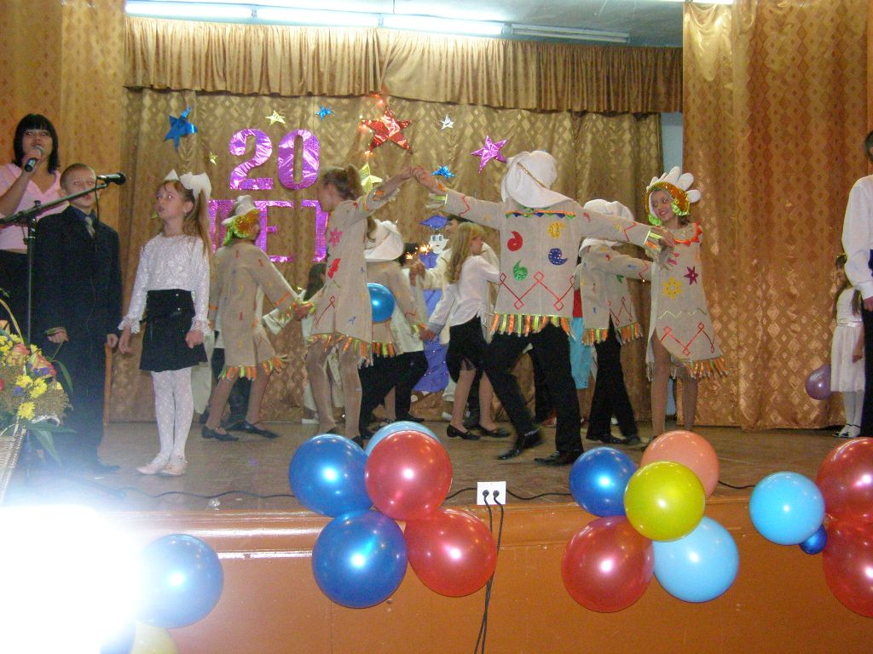
2007 год был юбилейным годом школы, отметившей 20-летие со дня основания. Праздничный вечер собрал множество гостей в стенах сельского ДК.Эта дата стала замечательным поводом для большого коллективного творческого дела, так как в подготовке и проведении праздника участвовала почти вся школа.
Самоуправление.
Основными целями и задачами школьного самоуправления являются: становление воспитательной системы через формирование единого общешкольного коллектива, приобщение личности к общешкольным ценностям, усвоение личностью социальных норм через участие в общественной жизни школы, создание условий для самовыражения, самоутверждения и реализации каждой личности через представление широкого выбора направлений и видов деятельности, развитие творчества, инициативы, формирование активной гражданской позиции школьников, создание условий для развития отношений заботы друг о друге, о школе, о младших, взаимоуважение детей и взрослых.
Деятельность клуба старшеклассников «Юность» осуществлялась в соответствии с планом. Были проведены мероприятия, ставшие уже традиционными в нашей школе: день знаний, день самоуправления, новогодний КВН, «Татьянин день», «День Святого Валентина», «Мисс старшеклассница». Активно работали представители нашей школы и в районном парламенте.
В октябре была проведена «Неделя добрых дел»- старшеклассники помогали престарелым людям, наводили порядок на улицах родного села, подклеивали книги в школьной библиотеке. Особенно активно откликнулись на акцию «Игрушки – детскому саду», «Доброе сердце».
Под руководством Совета старшеклассников в школе прошла неделя чистоты, День самоуправления, решались различные текущие вопросы, организовывалось дежурство на школьной дискотеке.
Формированию умения высказывать своё мнение, доказывать свою точку зрения и просто расширению кругозора содействовала работа Клуба старшеклассников. В течение года было проведено два тематических заседания.
В 2007 году в школе была создана новая детско-юношеская организация «Данко». Инициатива создания организации исходила от педагогов школы, сознающих, что учащиеся нуждаются в такой структуре, которая могла бы объединить их творческий потенциал, помогала им быть "вместе". Как ступень общешкольной организации возникла детская патриотическая организация Звезда». Конечно же, было решено, что в рамках этой организации будут интересные встречи, приятное и полезное общение, работа над общими и индивидуальными проектами. Детская патриотическая организация «Звезда» существует первый год. В данную организацию входят дети среднего звена (11-14 лет). Главными задачами образования данной организации является необходимость развития гражданской инициативы и гражданской ответственности, чувства патриотизма у школьников, а также содействие занятости детей и подростков в свободное время, которое, в свою очередь, способствует предупреждению беспризорности и правонарушений.
Учащиеся приняли участие в реализации краевой акции «Как нам обустроить село?».
На территории села было организовано:
- уборка центральных улиц от мусора;
- собраны вещи, игрушки, книги для детского сада, школьной библиотеки и нуждающихся семей;
- оказана помощь инвалидам, ветеранам, вдовам ветеранов, участникам ВОВ, одиноким и пожилым людям;
В рамках краевой благотворительной программы «Добрые сердца» наша школа приняла активное участие (октябрь – ноябрь 2007 г., март 2008 г.)
Под руководством клуба старшеклассников в конце марта были подведены ее итоги и итоги районной природоохранной акции «Операция скворечник». Делегаты от каждого класса отчитались о проделанной работе.
В апреле был проведен интеллектуальный брейн-ринг «Что я знаю о России?»,а в течении учебного года акции: «Неделя добрых дел», «Добрые сердца», «Помоги зимующим птицам», «Неделя чистоты».
Гражданско-патриотическое воспитание.
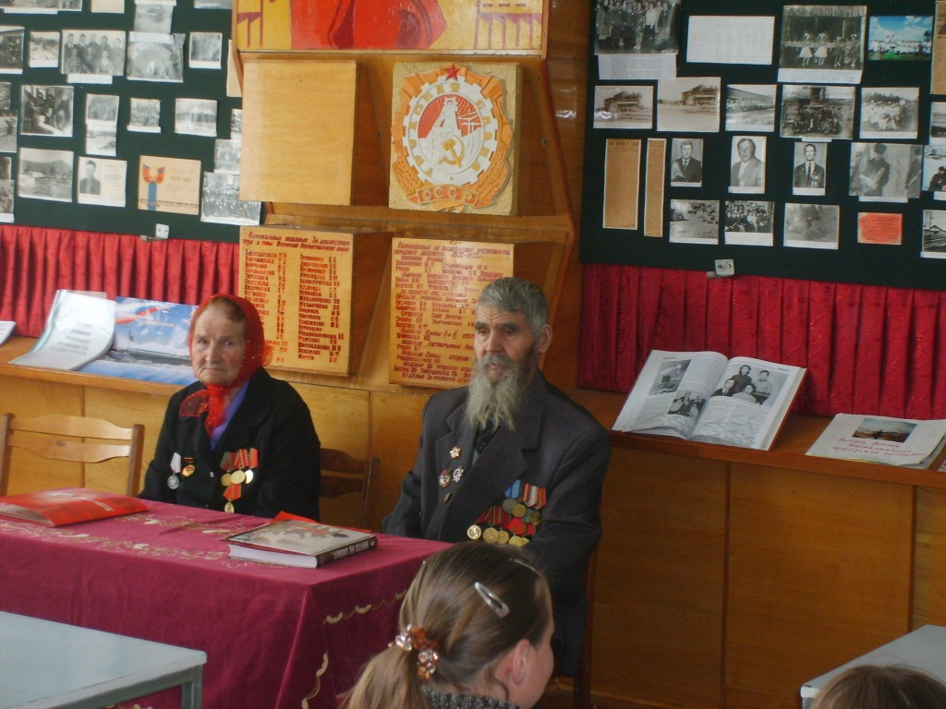
Большой акцент школа делает на систему мер по возрождению патриотизма: изучение национальных традиций и обычаев, изучение родного края, воспитание уважения к героическому прошлому своего народа. Эта работа активно ведётся руководителем школьного музея Колотовой Т.И. Её воспитанники-участники и победители районных конкурсов Вернадские чтения, «Человек в истории. ХХ век». В школьном музее есть огромная база для проведения уроков, классных часов, встреч, открываются новые экспозиции. На базе музея разработан экскурсионный курс, подготовлены экскурсоводы из совета музея. За год в музее прошли экскурсии, уроки мужества для учащихся школы. Каждый год в мае организуется традиционная встреча с ветеранами ВОВ и тружениками тыла.
В районной спартакиаде допризывной молодежи, проходившей в мае 2008 года, наши юноши вновь заняли почётное I место. Отличились они и в личном зачёте, за что были включены в сборную Ермаковского района для участия в краевой спартакиаде. Особое место в организации гражданско-патриотического воспитания занимает подготовка и проведение военно-патриотической игры «Зарница» для учащихся 8-11 классов.
Правовое воспитание.
Работа по правовому образованию проводится совместно с инспекцией по делам несовершеннолетних. Частый гость в школе участковый милиционер Бондаренко А.В., который оказывает нам помощь в работе с детьми группы риска. В рамках работы по выполнению закона «Об ограничении курения табака» в школе проводятся беседы социальным педагогом Гусейновой Т.И. по пропаганде основных положений закона. И, всё-таки, несмотря на усилия педагогического коллектива по правовому воспитанию, трое учащихся школы были поставлены на районный учёт за правонарушения в текущем учебном году: Осинцева Аня (8 класс) и Изакова Маша(7 класс) за самовольные уходы из дома и в мае Шапошников Захар(8 класс) за кражу.
Система дополнительного образования.
На базе школы в этом учебном году работали 14 кружков и спортивных секций. Большой популярностью среди детей пользуются секции футбола (руководитель Дудников А.С.), лёгкой атлетике, лыжам (руководитель Фёдоров А.С.). Итоги налицо- Кольцов Вадим, Лукьянова Марина – победители и призёры района и края по лёгкой атлетике;
Изакова Мария, Шапошников Кирилл, Сугаченко Настя, Рахмонкулова Оксана – победители и призёры района по лёгкой атлетике;
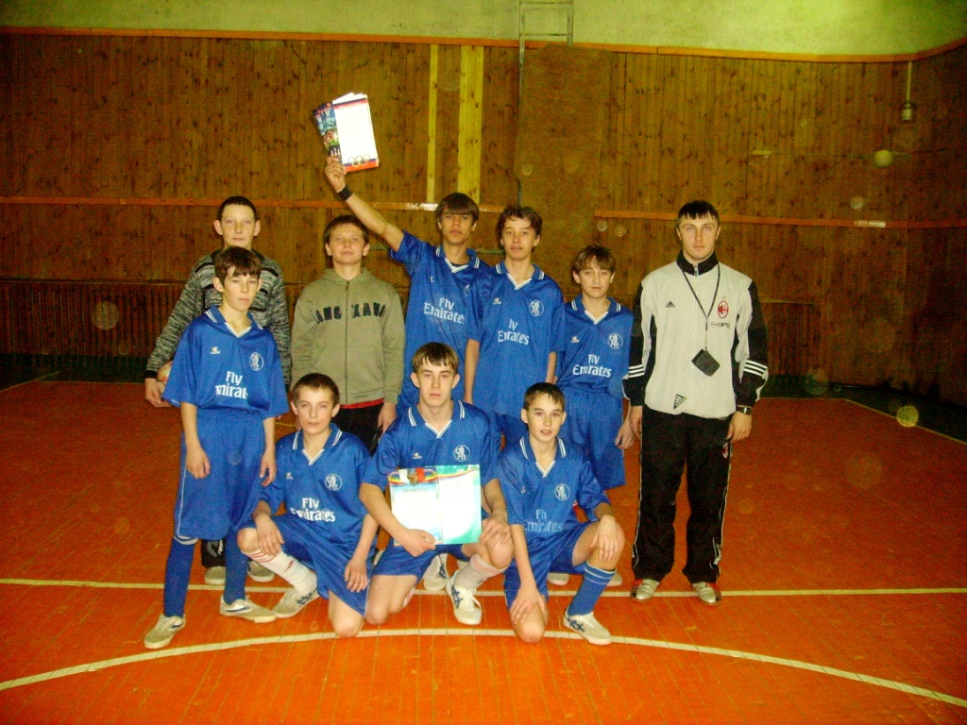
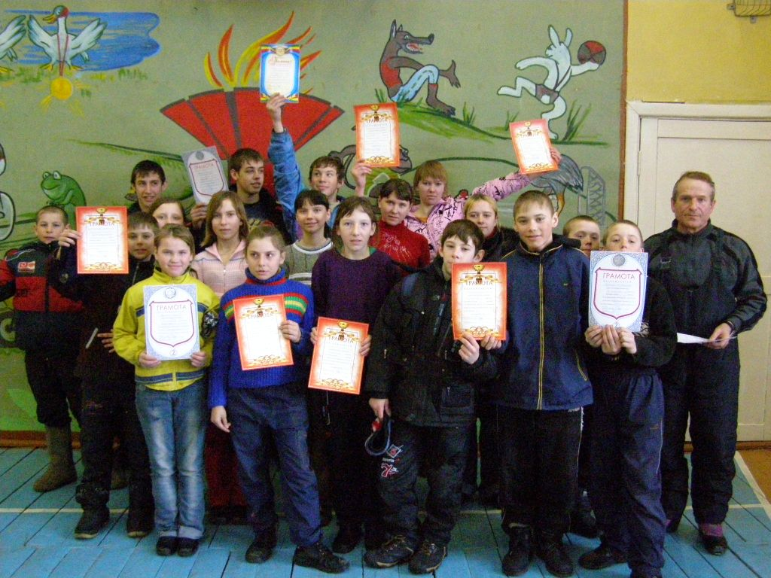
Жмак Пётр, Ивкина Елена, Грецких Мария, Миллер Алина, Жмак Екатерина, Сугаченко Настя, Кольцов Вадим, Нищедименко Евгений, Кочергин Виктор, Шапошников Никита, Лукьянова Марина, Кочергина Зина – победители и призёры районных соревнований по лыжным гонкам;
сборная школы по футболу в разных возрастных подгруппах – победитель района.
Большой популярностью среди школьников пользуется танцевальный кружок (руководитель Штефан В.В.). Мастерство танцоров растёт год от года и ими ежегодно одерживаются победы в конкурсах разных уровней: районном и краевом. Танцевальные номера коллектива «Ритм» - украшение любого праздника.
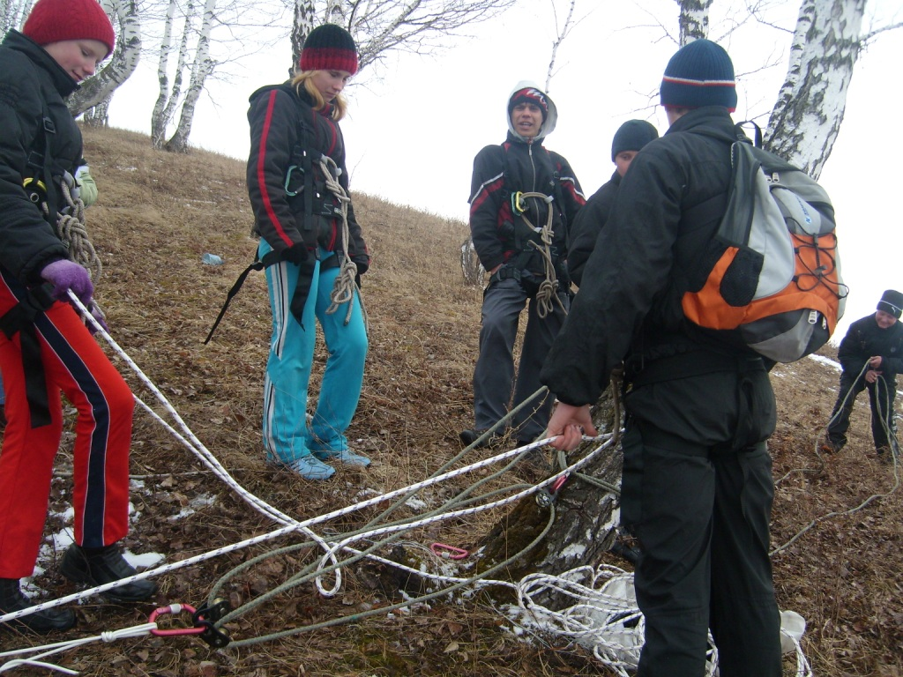
Кроме уже упомянутых в школе существуют другие кружки художественно-эстетического направления: кружок «Резьба для души» и «Волшебный клубок», которые собирают на занятия детей, желающих получить навыки вязания или резьбы. Руководители кружков Стрельникова Т.В. и Махов В.В. достойно участвуют в ежегодных районных ярмарках.
Интересная работа проводится руководителем туристского кружка Гусейновой Т.И. Дети изучают окрестности села, совершают пешеходные экскурсии в выходные дни, ходят в многодневный поход в Ергаки, участвуют в районном туристском слёте. Её воспитанники представляли честь Ермаковского района на краевых соревнованиях «Школа безопасности», где заняли 5 место.
Глубокова Л.А. со своими воспитанниками создаёт уют в школе, выращивая большое количество цветов. На занятиях кружка ученики получают навыки ухода за комнатными растениями, учатся любить природу.
Сотрудничество школы со спортивной школой «Ланс», дома детского творчества «Родник», станцией туристов «Ермак», даёт положительные результаты в развитии детей.
Трудовое воспитание.
Воспитание трудолюбия, привитие навыков самообслуживания проходило через организацию дежурств по классу и по школе, проведение генеральных уборок и субботников, выращивание картофеля.
Ремонтное звено школы занимается благоустройством территории школы в период летней трудовой практики, школьного двора, работает на пришкольном участке. Это даёт школьникам возможность получить трудовые навыки и пополнить семейный бюджет. Работают на пришкольном участке и учащихся 4 – 8 классов, которые выращивают овощи для школьной столовой.
Работа с родителями.
Задача привлечения родителей к активному участию в жизни школы и создания условий для сотворчества учащихся, учителей и родителей традиционно решается успешно. Многие родители принимали участие в подготовке различных классных и общешкольных мероприятий, конкурсов, концертов, организации экскурсий. Это родители 2 класса в открытом внеклассном мероприятии, направленном на сохранение здоровья,, 3 класса в нескольких классных праздниках, сборная команда родителей в новогоднем КВНе, папы в военно-патриотической игре «Зарница». Понравился всем праздник в среднем звене с участием детей и мам, посвящённый женскому дню. Традиционным стало участие родителей в ежегодном туристском слёте. Они одновременно и желанные гости, и помощники.
В течение учебного года педагогами школы проводились беседы с родителями, тематические родительские собрания. Посещение семей «трудных» подростков, «группы риска» - кропотливая ежедневная работа коллектива и родительского комитета, который возглавляла не первый год родительница Гордиенко Наталья Викторовна, был организован из числа самых активных родителей. Посещаемость родителями заседаний комитета была хорошей. Они оказались активны, как никогда ранее. Родители проводили различные рейды: на школьную и клубную дискотеки, рейд по обеспеченности учащихся учебниками и по состоянию школьных принадлежностей, рейд по опоздавшим на уроки и другие, решались возникающие текущие вопросы. Председатель комитета регулярно участвовала в заседаниях районного родительского комитета и доводила его решения и предложения до сведения остальных родителей.
Хорошо в прошедшем году работал Совет профилактики. Проводилось 8 заседаний, принимались решения по вопросам успеваемости и посещаемости учащихся, нарушения правил поведения, а также вопросы воспитания детей в семье.
Работа по программе «Одаренные дети»
Цель: создание благоприятных условий для формирования творчески одаренной личности.

В данном учебном году по традиции были проведены школьные предметные олимпиады. Ребята, которые показали хорошие результаты, приняли участие в районных предметных олимпиадах. Фролова Наташа, Грецких Маша, Переславцев Дима заняли третье место по русскому языку. Алтынцева Дарья второе место по обществознанию. По предпринимательству второе место у Махова Дмитрия, третье место у Сладкова Романа и Копленко Ильи.
В Вернадских чтениях принимали участие Томан Роман, Миллер Алина, Грецких Мария, Фролова Наталья. Их работы были отмечены грамотами. Махов Дима занял первое место в Курчатовских чтениях за реферативную работу. Также была отмечена работа Миллер Алины и Бочарова Алеши. Ребята были приглашены на краевые Курчатовские чтения, откуда вернулись с грамотами.
Махов Дима и Романченко Захар стали участниками краевой научно-практической конференции «Энергия будущего 2007».
Традиционным стало участие наших ребят в районном конкурсе исследовательских работ «Человек в истории России. XX век». В этом году свои работы представили Гордиенко Маша, Доровских Анита, Нищедименко Женя. Нищедименко Жене был вручен диплом.
В районном конкурсе «Пушкиниана» в номинации «Стихотворение» участвовали Парилова Виктория, Горлова Светлана, Гордиенко Маша. В номинации «Рисунок» - Фролова Наташа. Исполнение стихотворения Париловой Виктории было одним из лучших. Фролова Наташа заняла первое место и стала участницей краевого конкурса.
Как всегда в школе был проведен конкурс «Я исследователь» в начальном звене. Всего участников было восемь. Лучшими были признаны работы Гордиенко Юры («Семена становятся растениями»), Миллер Насти и Копленко Ильи («Перелеты птиц») и Стрелковой Нины («Насекомые – враги»). Эти дети защищали честь школы на районном уровне. Гордиенко Юра занял второе место, Стрелкова Нина первое место.
В районном конкурсе сочинений «Милиция глазами детей» принимали участие Форсель Лена (третье место), Миллер Алина (второе место), Копленко Илья (первое место). Победителем краевого конкурса стала Миллер Алина.
Не первый год наши дети принимают участие в таких конкурсах, как: «Русский медвежонок», «Кенгуру», «Золотое руно», «Зимние интеллектуальные игры».
Стипендиатами имени Главы района стали Авдеева Лада в номинации «За особые трудовые успехи», Фролова Наташа в номинации «Лучшему пропагандисту здорового образа жизни», Антинг Валя в номинации «Художественная самодеятельность», Лукьянова Марина в номинации «За особые физические успехи».

Оздоровительная работа
Каждый год нам приносит что-то новое. Последние три года больше внимания уделяется вопросам здоровья и витаминизации школьников.
В этом учебном году были проведены классные часы в 5, 7 классах – «Гигиена школьника», 8,10 – «Физиологические особенности подросткового возраста».
Один раз в четверть выпускалась газета «Здоровье». Оформлен стенд. Были проведены дни здоровья: осенью проведен туристический слет для всей школы. Здорово отдохнули!
Осенью школа открывала свои двери для директоров и завучей района по вопросам здоровьесберегающих технологий. Ни один педагог не остался в стороне. Кто-то давал открытые уроки, кто-то внеклассные мероприятия. Сюда же была приглашена и Шульга Елена Викторовна, которая уже традиционно ведет разъяснительную работу по здоровьесбережению как для взрослых, так и для детей. На этот раз речь шла о культуре одежды.
Благодаря увеличению денежных средств, отпускаемых на питание детей, улучшился рацион в нашей столовой. Стали чаще давать соки, фрукты, йогурты.
Сегодня тема семьи, воспитания и здоровья очень остро стоит на повестке дня правительства страны.
В феврале проведен традиционный День здоровья, на который были приглашены родители. Огромное удовольствие получили зрители, а участники удовлетворение. Спортивный азарт захватил всех.
На летней оздоровительной площадке отдыхало 75 детей. Успешно выступили наши школьники на спортивных соревнованиях среди оздоровительных площадок. Почти во всех видах мы первые.

Состояние здоровья школьников

Количество здоровых детей | С ослабленным здоровьем
2005-2006 уч.год – 74 человек | 68 человек
2006-2007 уч. год – 70 человек | 68 человек
2007-2008 уч. год – 71 человек | 70 человек

Группы здоровья:

1 группа – 83 человека в 2005-2006 уч.г.
80 человек в 2006-2007 уч.г.
82 человека в 2007-2008 уч.г
2 группа – 56 человек в 2005-2006 уч.г.
55 человек в 2006-2007 уч.г.
56 человек в 2007-2008 уч.г.

3 группа – 3 человека в 2005-2006 уч.г.
3 человека в 2006-2007 уч.г.
3 человека в 2007-2008 уч.г.

Оценка здоровья детей по параметрам

Инф. заб-ия | Нар. зрения и слуха | Опорно- двигательный аппарат | Речь | Хронические заб-ия
2005-2006 уч.г. - 18 | 2005-2006 уч.г.- 11 | 2005-2006 уч.г. - 9 | 2005-2006 уч.г. -13 | 2005-2006 уч.г. - 8
2006-2007 уч.г. - 16 | 2006-2007 уч.г. - 9 | 2006-2007 уч.г. - 10 | 2006-2007 уч.г. - 13 | 2006-2007 уч.г.- 9
2007-2008 уч.г. - 17 | 2007-2008 уч.г. - 10 | 2007-2008 уч.г. - 8 | 2007-2008 уч.г. - 12 | 2007-2008 уч. г. 10
.
Для организации работы по созданию нормальных условий для социального, духовно-нравственного, физического развития детей была проведена диагностика социальной среды несовершеннолетних (семей несовершеннолетних, находящихся в социально опасном положении, круг общения, интересы и потребности). Совместно с учителем первого класса проведен обход семей и составлены акты материально - бытового обследования первоклассников. Семьи, пренебрегающие основными нуждами ребенка, не осуществляющие должного внимания или заботы, в результате чего ребенок подвергается вовлечению в употребление алкоголя, табакокурения, совершение преступлений, поставлены на внутришкольный учет.
Обновлены данные социальных паспортов классов и социальный паспорт школы.
Собраны документы и составлены списки учащихся, нуждающихся в бесплатном питании в школе.
Регулярно проводились беседы по профилактике правонарушений. Проводились тематические беседы и лекции по правовым вопросам с привлечением специалистов по праву, с изучением государственных и международных документов о правах человека, о положении в обществе и правах ребенка. В рамках родительского всеобуча организовывались консультации для родителей, родительские собрания.
Дети вовлекались в различные кружки и спортивные секции.
Для защиты ребенка в его жизненном пространстве и оказании ему своевременной помощи в становлении личности ведется работа в рамках трехгодичных проектов: «Трудная дорога детства» и «Как воспитать ненаркомана». Подростки «группы риска» охвачены организованным отдыхом и трудом в каникулярное время и интересным, содержательным досугом в течение всего года.
Дети из многодетных и малообеспеченных семей были направлены в санатории и оздоровительные лагеря.
Документы на право ведения общеобразовательной деятельности.
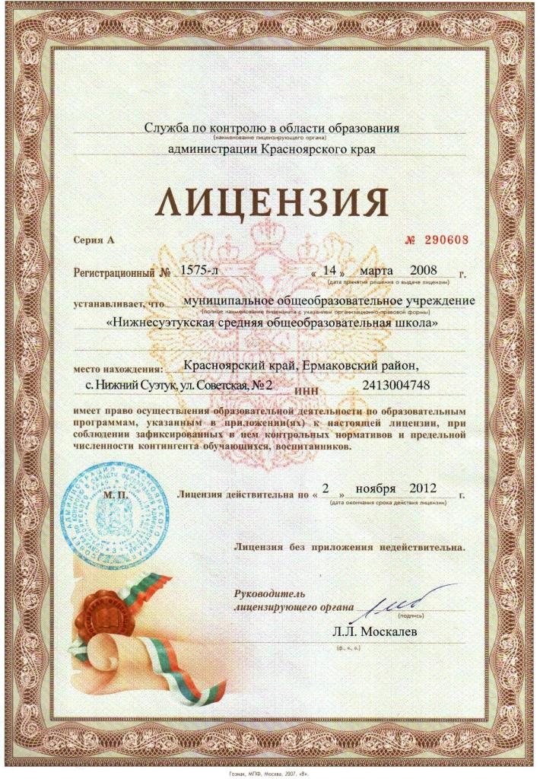

В марте месяце 2008 года завершилась процедура лицензирования школы, а в мае – государственной аккредитации. Результаты школы позволили получить документы на право ведения деятельности на максимальный срок - 5лет.
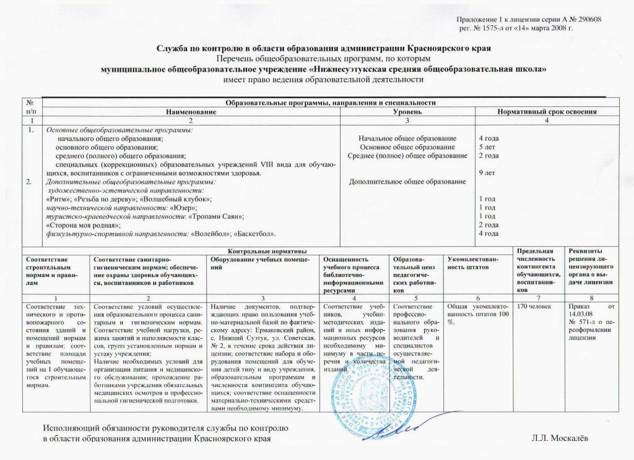

Обеспечение условий пожарной безопасности и условий охраны труда участников образовательного процесса

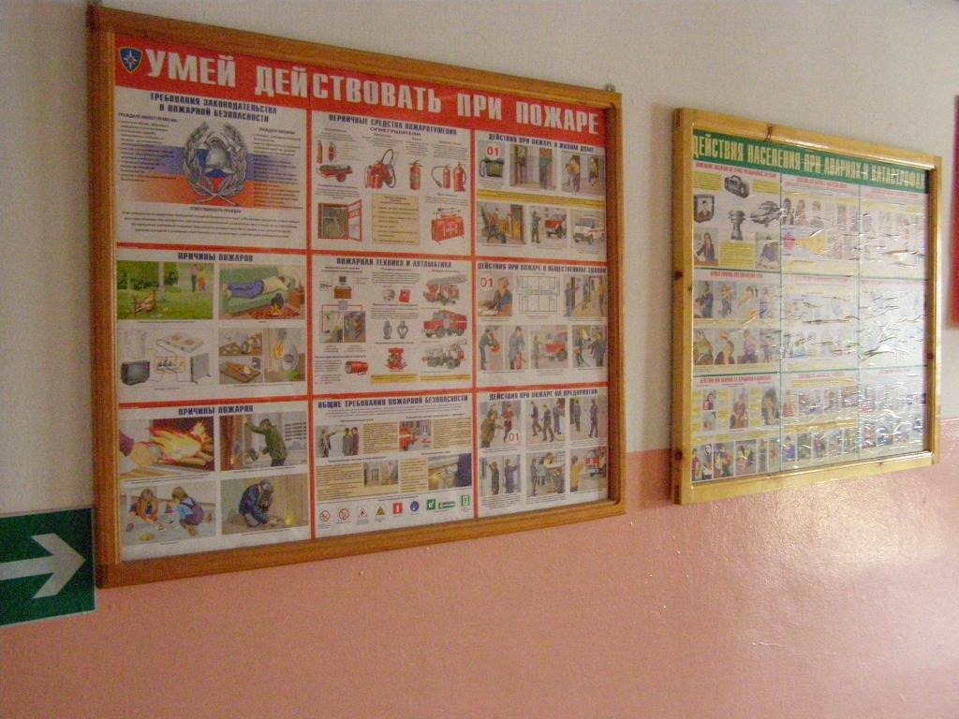
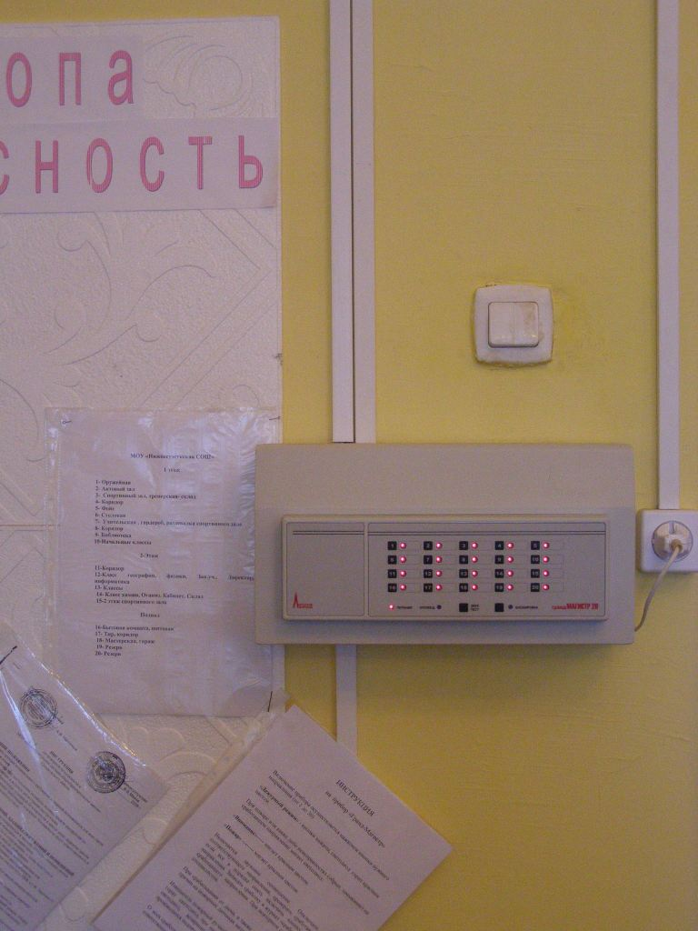
Приоритетными направлениями в области безопасности, антитеррористической защищенности образовательного учреждения, являются:
1. Обобщение и анализ практики работы всех уровней работников школы в целях своевременного и адекватного реагирования на возникающие угрозы;
2. Обучение руководящего состава школы в рамках курсовой подготовки по обеспечению безопасности, антитеррористической защищенности объекта (семинары на базе Управления образования);
3. Подготовка педагогического коллектива и коллектива учащихся по вопросам личной и коллективной безопасности ( встречи с сотрудниками МВД, МЧС, диспуты, классные собрания, игры на тему пожарной безопасности в начальном звене и т.д.);
4. Совершенствование системы взаимодействия с правоохранительными органами по обеспечению безопасности, антитеррористической защищенности школы при проведении массовых мероприятий и во время образовательного процесса (локальные акты учреждения, тестовые задания, инструктажи);
5. Предупреждение преступлений и проведение профилактических мер среди несовершеннолетних и обучающихся (встречи с инспекторами по делам несовершеннолетних, работа совета по профилактике, координационного совета школы)
6. Целенаправленная работа с родительской общественностью о возросшей необходимости повышения ответственности и активности их в деле воспитания у детей бдительности, соблюдения норм общественного поведения и требований безопасности (классные тематические собрания, доклады на общешкольных родительских собраниях) ;
7. Создание методической базы необходимой документации по вопросам обеспечения безопасности, антитеррористической защищенности в образовательном учреждении (администрация школы, преподаватель ОБЖ, инженер по ТБ и ППБ управления образования).
В 2007 году здание школы оборудовано устройством пожарной сигнализации и локального оповещения.

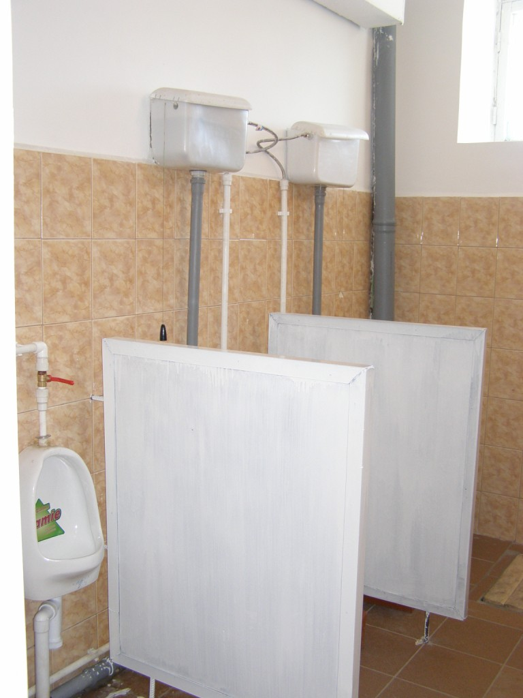
Подготовка школы к новому учебному году

При подготовке школы к новому учебному году был задействован технический персонал школы. Финансирование ремонта производилось как за счет средств субвенции школы, так и спонсорской помощи. Произведен текущий ремонт всех помещений, полностью заменено покрытие спортивного зала.

Питание

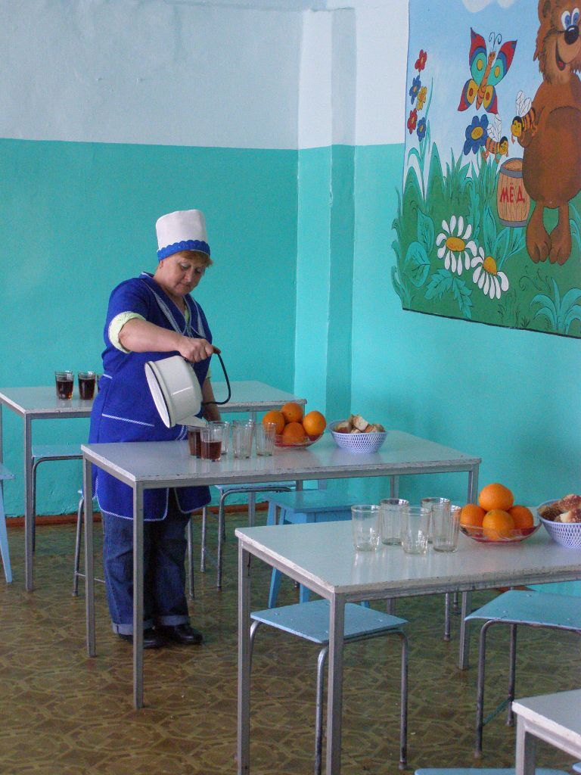
В школе организовано горячее питание учащихся штатными поварами. Качество питания по оценкам родителей достаточно высокое. В течении всего года учащиеся получают витамины в виде соков, фруктов, овощей. Разнообразить блюда помогает руководитель программы «Здоровье» Форсель О.В.
За летний и осенний периоды 2008 года с пришкольного участка было собрано:
Картофеля 4 тонны;
Капусты 500 кг;
Свеклы 150 кг;
Моркови 300 кг;
Лук 80 кг;
Законсервировано помидоров и огурцов около 300 литров.
Собранный урожай позволяет учащимися получать свежие овощи практически каждый день в виде салатов, напитков.

Приобретение нового оборудования для учебных целей и комфорта.

В 2007 году за счет грантовой поддержки 500 тысяч был полностью обновлен класс ИКТ, приобретено 10 машин нового поколения. Подключение к сети Интернет стало новым этапом в изучении передового опыта коллег, внедрением педагогических технологий в нашем общеобразовательном учреждении.

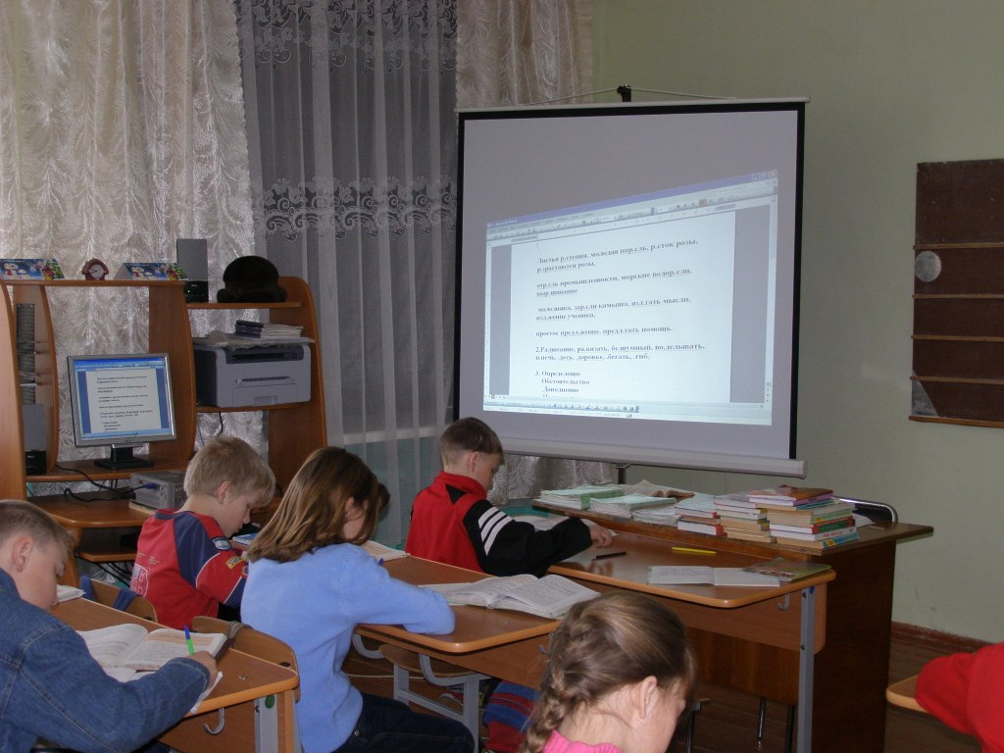
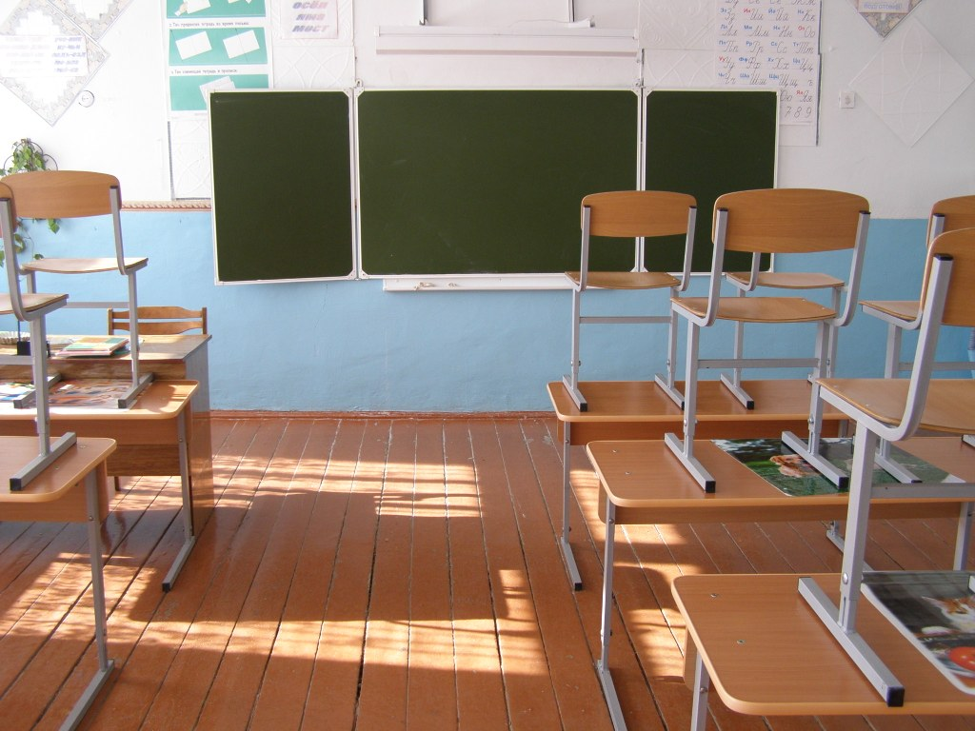
Часть средств от полученного поощрения была направлена на приобретение ростовой ученической мебели для классов, актового зала и рекреаций школы.
Классные комнаты стали уютнее. Обновление ростовой мебелью аудитории должно дать положительный результат в борьбе с детским сколиозом.

Расчет бюджета школы 2008 год
212 Командировки и служебные разъезды
Суточные
5чел x 14 дней x100 руб= 7000 руб
5чел x 7 дней x100 руб= 3500 руб
20чел x 2 дней x100 руб= 4000 руб

итого: 14500 руб
221 услуги связи : 12 мес x 400 руб = 4800 руб
итого: 4800 руб
222 проезд к месту командировок
10 чел x 1100 руб = 11000 руб
20 чел x 300 руб = 6000 руб
итого: 17000
225
ремонт оборудования: 3000 руб
226
медосмотр: мужчины 8 чел x 400руб=3200 руб
женщины 30 чел x 450 руб=13500 руб
итого: 16700 руб
Квартирные:
10чел x 200 руб x 8 дней= 16000 руб
8 чел x 2 дня x 12 руб = 192 руб.
учеба : 12000 руб
подписка: 10000 руб
оплата по договорам: 5000 руб

290
аттестация : 60000 руб
340
мероприятия: 20000 руб
310 основные средства

№  п/п | Наименование | Ед.изм. | Кол-во | Стоимость  (руб) | Итого  (руб)
1 | Бревно напольное | шт. | 1 | 1500 | 1500
2 | Скелет человека | шт. | 1 | 4270 | 4270
3 | Шторы-жалюзи | М² | 25 | 360 | 9000
4 | Прибор для измерения скорости химической реакции | шт. | 1 | 1618 | 1618
5 | Макет глаза человека | шт. | 1 | 1749 | 1749
ИТОГО |  |  |  |  | 18137
340
спортинвентарь
№  п/п | Наименование | Ед.изм. | Кол-во | Стоимость  (руб) | Итого  (руб)
1 | Скакалка | Шт | 25 | 20 | 500
2 | Акробатическая дорожка. | шт. | 1 | 800 | 800
ИТОГО |  |  |  |  | 1300
Учебные пособия для кабинетов, материалы и предметы инвентаря
№  п/п | Наименование | Ед.изм. | Кол-во | Стоимость  (руб) | Итого  (руб)
химия и биология
1 | Набор №1 ОС «Кислоты» | К-т | 1 | 235 | 235
2 | Набор №9 ОС «галогиниды» | К-т | 1 | 496 | 496
итого |  |  |  |  | 731
Русский язык литература
1 | Портреты писателей 19-20 в | К-т | 1 | 800 | 800
2 | Таблицы по русскому языку 5-9 кл | К-т | 1 | 1500 | 1500
итого |  |  |  |  | 2300
Начальные классы
1 | Касса букв классная (ламинированная, с магнитным креплением) |  | 1 | 1039 | 1039
2 | Комплект наглядных пособий "Грамматические разборы" |  | 1 | 974 | 974
3 | Набор таблиц "Словарные слова" |  | 1 | 1318 | 1318
4 | Русский язык и математика 1(2)кл. (тестовые задания) * |  | 1 | 39 | 39
5 | Русский язык и математика 2(3)кл. (тестовые задания) * |  | 1 | 49 | 49
6 | Русский язык и математика 3(4)кл. (тестовые задания) * |  | 1 | 61 | 61
7 | Тесты по русскому языку и математике 2 кл. * |  | 1 | 32 | 32
8 | Тесты по русскому языку и математике 3 кл. * |  | 1 | 39 | 39
9 | Тесты по русскому языку и математике 4 кл. * |  | 1 | 49 | 49
10 | Модель часов (демонстрационная) |  | 1 | 638 | 638
11 | Набор "Части целого на круге" (простые дроби) |  | 1 | 682 | 682
12 | Набор геометрических тел демонстрационный |  | 1 | 961 | 961
13 | Набор цифр,букв,знаков с магнитным креплением (ламинированный) |  | 1 | 1433 | 1433
14 | Угольник классный пластмассовый (30 и 60 градусов ) |  | 1 | 216 | 216
15 | Угольник классный пластмассовый (45 и 45 градусов) |  | 4 | 216 | 864
16 | Касса цифр "Учись считать" |  | 1 | 196 | 196
17 | Набор цифр от 1 до 10 |  | 1 | 155 | 155
18 | Перекидное табло для устного счета (ламинированное) |  | 1 | 163 | 163
19 | Часовой циферблат раздаточный |  | 1 | 116 | 116
20 | Таблицы по природоведению 1-3 кл. (46 шт, ф. А2) |  | 1 | 2967 | 2967
21 | Дидактический материал (тесты) по природоведению 2(3) кл. * |  | 1 | 37 | 37
22 | Дидактический материал (тесты) по природоведению 3(4) кл. * |  | 1 | 31 | 31
23 | Учебная карта "Природные зоны России" |  | 1 | 228 | 228
24 | Учебная карта "Российская Федерация" (физическая) нач. школа |  | 1 | 228 | 228
итого |  |  |  |  | 8394
Кабинет технологии
1 | Таблицы «Кулинария» 20 табл. | комплект | 1 | 3456 | 3456
2 | Коллекция «Волокна» раздаточная | комплект | 1 | 476 | 476
3 | Ножницы | Шт | 4 | 80 | 320
ИТОГО |  |  |  |  | 4252
Инструмент, оборудование
№  п/п | Наименование | Ед.изм. | Кол-во | Стоимость  (руб) | Итого  (руб)
1 | Набор сверл по металлу | к-кт | 1 | 200 | 200
2 | Набор стамесок | к-т | 2 | 180 | 360
3 | Диск отрезной | Шт | 2 | 50 | 100
4 | Угольник столярный | Шт | 5 | 100 | 500
5 | Паяльник | Шт | 4 | 300 | 1200
ИТОГО |  |  |  |  | 2360
340 хозяйственные расходы:

Канцелярские товары
№  п/п | Наименование | Ед.изм. | Кол-во | Стоимость  (руб) | Итого  (руб)
1 | Бумага писчая | пач | 25 | 130 | 3250
2 | Тетради | шт | 400 | 2 | 800
3 | Скрепки | пач | 5 | 5 | 25
4 | Кнопки | пач | 5 | 5 | 25
5 | Тушь | шт | 5 | 13 | 65
6 | Гуашь | пач | 6 | 50 | 300
7 | Ватман | лист | 50 | 10 | 500
8 | Авторучки | шт | 20 | 5 | 100
9 | Карандаши простые | шт | 30 | 2 | 60
10 | клей | шт | 10 | 5 | 50
11 | Маркеры | шт | 20 | 15 | 300
12 | Мел | кг | 20 | 70 | 1400
13 | Скоросшиватель | шт | 20 | 12 | 240
14 | Маркер для доски | шт | 8 | 35 | 270
15 | Обои для плакатов | шт | 4 | 35 | 140
ИТОГО |  |  |  |  | 7525

Садово-огороднический инвентарь,
№  п/п | Наименование | Ед.изм. | Кол-во | Стоимость  (руб) | Итого  (руб)
1 | ведра | шт | 3 | 120 | 360
2 | метла | шт | 20 | 20 | 400
ИТОГО |  |  |  |  | 760

Моющие средства
№  п/п | Наименование | Ед.изм. | Кол-во | Стоимость  (руб) | Итого  (руб)
1 | Моющее ср-во «АОС» | шт | 40 | 45 | 1800
2 | Белизна | Шт | 50 | 20 | 1000
3 | Мыло туалетное | шт | 20 | 10 | 200
4 | Чистящее средство «Пемолюкс» | шт | 15 | 30 | 450
5 | Стиральный порошок | шт | 50 | 20 | 1000
6 | Мыло хозяйств. | Шт | 20 | 6 | 120
7 | Бумага туал. | Шт | 50 | 7 | 350
8 | Губка для мытья | Уп | 5 | 15 | 75
9 | Шетка для мытья | Шт | 20 | 8 | 160
10 | освежитель возд | Шт | 10 | 40 | 400
ИТОГО |  |  |  |  | 6055

Хозяйственные нужды
№  п/п | Наименование | Ед.изм. | Кол-во | Стоимость  (руб) | Итого  (руб)
1 | Шлиф.бумага | набор | 5 | 90 | 450
2 | Саморезы разные | шт | 1000 | 0-40 | 400
3 | Гвозди разные | кг | 30 | 42 | 1260
4 | Лампочки | шт | 50 | 15 | 750
5 | Бумага для заклейки окон | Шт | 30 | 7 | 210
ИТОГО |  |  |  |  | 3070

Мягкий инвентарь и оборудование
№  п/п | Наименование | Ед.изм. | Кол-во | Стоимость  (руб) | Итого  (руб)
1 | Халаты рабочие для кабинета труда | шт | 10 | 200 | 2000
ИТОГО |  |  |  |  | 2000
Горюче-смазочные материалы
№  п/п | Наименование | Ед.изм. | Кол-во | Стоимость  (руб) | Итого  (руб)
1 | Бензин АИ-80 | л | 200 | 19 | 3600
2 | Бензин АИ-92 | л | 600 | 21 | 12600
3 | Масло | л | 20 | 25 | 500
ИТОГО |  |  |  |  | 16700

Текущий ремонт здания: 12059 руб

Итого по всем статьям расходов 264835 руб

